Kwantitatieve personeelsbehoeften bepalen

Met dit document willen we enkele concrete ideeën geven om vanuit de gevalideerde To Be proceslijst tot een concrete vertaling in vereiste VTE’s te komen.

Formule

Bepalen van de impact van de (nieuwe) doelstellingen op de volumes, duurtijden, dienstverleningsniveaus en benodigde competenties om de activiteiten uit te voeren – en zo op de benodigde VTE’s. Een aantal van deze parameters kunnen wijzigen.

**Tijds-variatie**

**Volume-variaties**

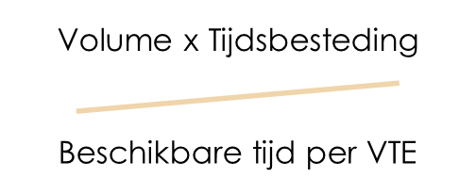

# benodigde VTE’s =

**Dienst-verleningsvereisten**

**Kwaliteits-vereisten**

Volumevariaties

Seizoensvariaties, onvoorspelbaarheid en korte termijn fluctuaties in rekening brengen.

Tijdsvariatie

Ervaring, persoonlijke verwerkingssnelheid, complexiteit van de taken, ...

Variaties in tijd door uitzonderlijke producten of diensten in rekening brengen (+ wachtrijen + buffers).

Dienstverleningsvereisten

Snelheid = responstijd/wachttijd en bedieningstijd/doorlooptijd.

Kwaliteitsvereisten

de mate waarin het afgeleverde product of dienst in overeenstemming is met de specificaties en de mate waarin deze specificaties in overeenstemming zijn met de klanteneisen. Vb. juistheid, vriendelijkheid. Medewerkers met de juiste (vereiste) competenties hiervoor inschakelen op het proces.

Conclusies en consolidatie daarvan

AS IS proces blijft onveranderd behouden

🡺 Actie: gewoon overnemen.

AS IS proces blijft behouden, maar aantal VTE’s moet veranderen

Vb. proces kan efficiënter uitgevoerd worden (kortere doorlooptijd, …) door dezelfde mensen/functies of door het toe te wijzen aan andere mensen/functies

🡺 Actie *VTE’s in min* van elders in de organisatie halen, of als vacature uitschrijven. *VTE’s in plus* elders toewijzen.

AS IS proces is veranderd, met invloed op aantal VTE’s

Vb. geautomatiseerde stappen, geschrapte stappen, …

🡺 Actie: (1) processtroom hertekenen en (2) *VTE’s in min* van elders in de organisatie halen , f als vacature. *VTE’s in plus* elders toewijzen.

AS IS proces wordt afgeschaft

Vb. overbodig geworden omdat het niet bijdraagt tot de kerndoelstellingen noch zinvol is in de ondersteuning;

🡺 Actie: VTE’s elders toewijzen (ander proces binnen de organisatie); *VTE’s in plus*

Nieuw TO BE proces definiëren:

Vb. omdat een nieuwe taak is toegewezen aan de organisatie; omdat de organisatie is geherstructureerd; …

🡺 Actie: (1) proces uittekenen met inhoudelijk geïnteresseerden (evt. toekomstige functiehouders) en (2) VTE’s toewijzen (VTE’s in min)

Visueel weergeven van deze conclusies:

* Kolom 1: AS IS werklast koppelen aan TO BE proceslijst;
* Kolom 2: TO BE werklast koppelen aan TO BE proceslijst.

